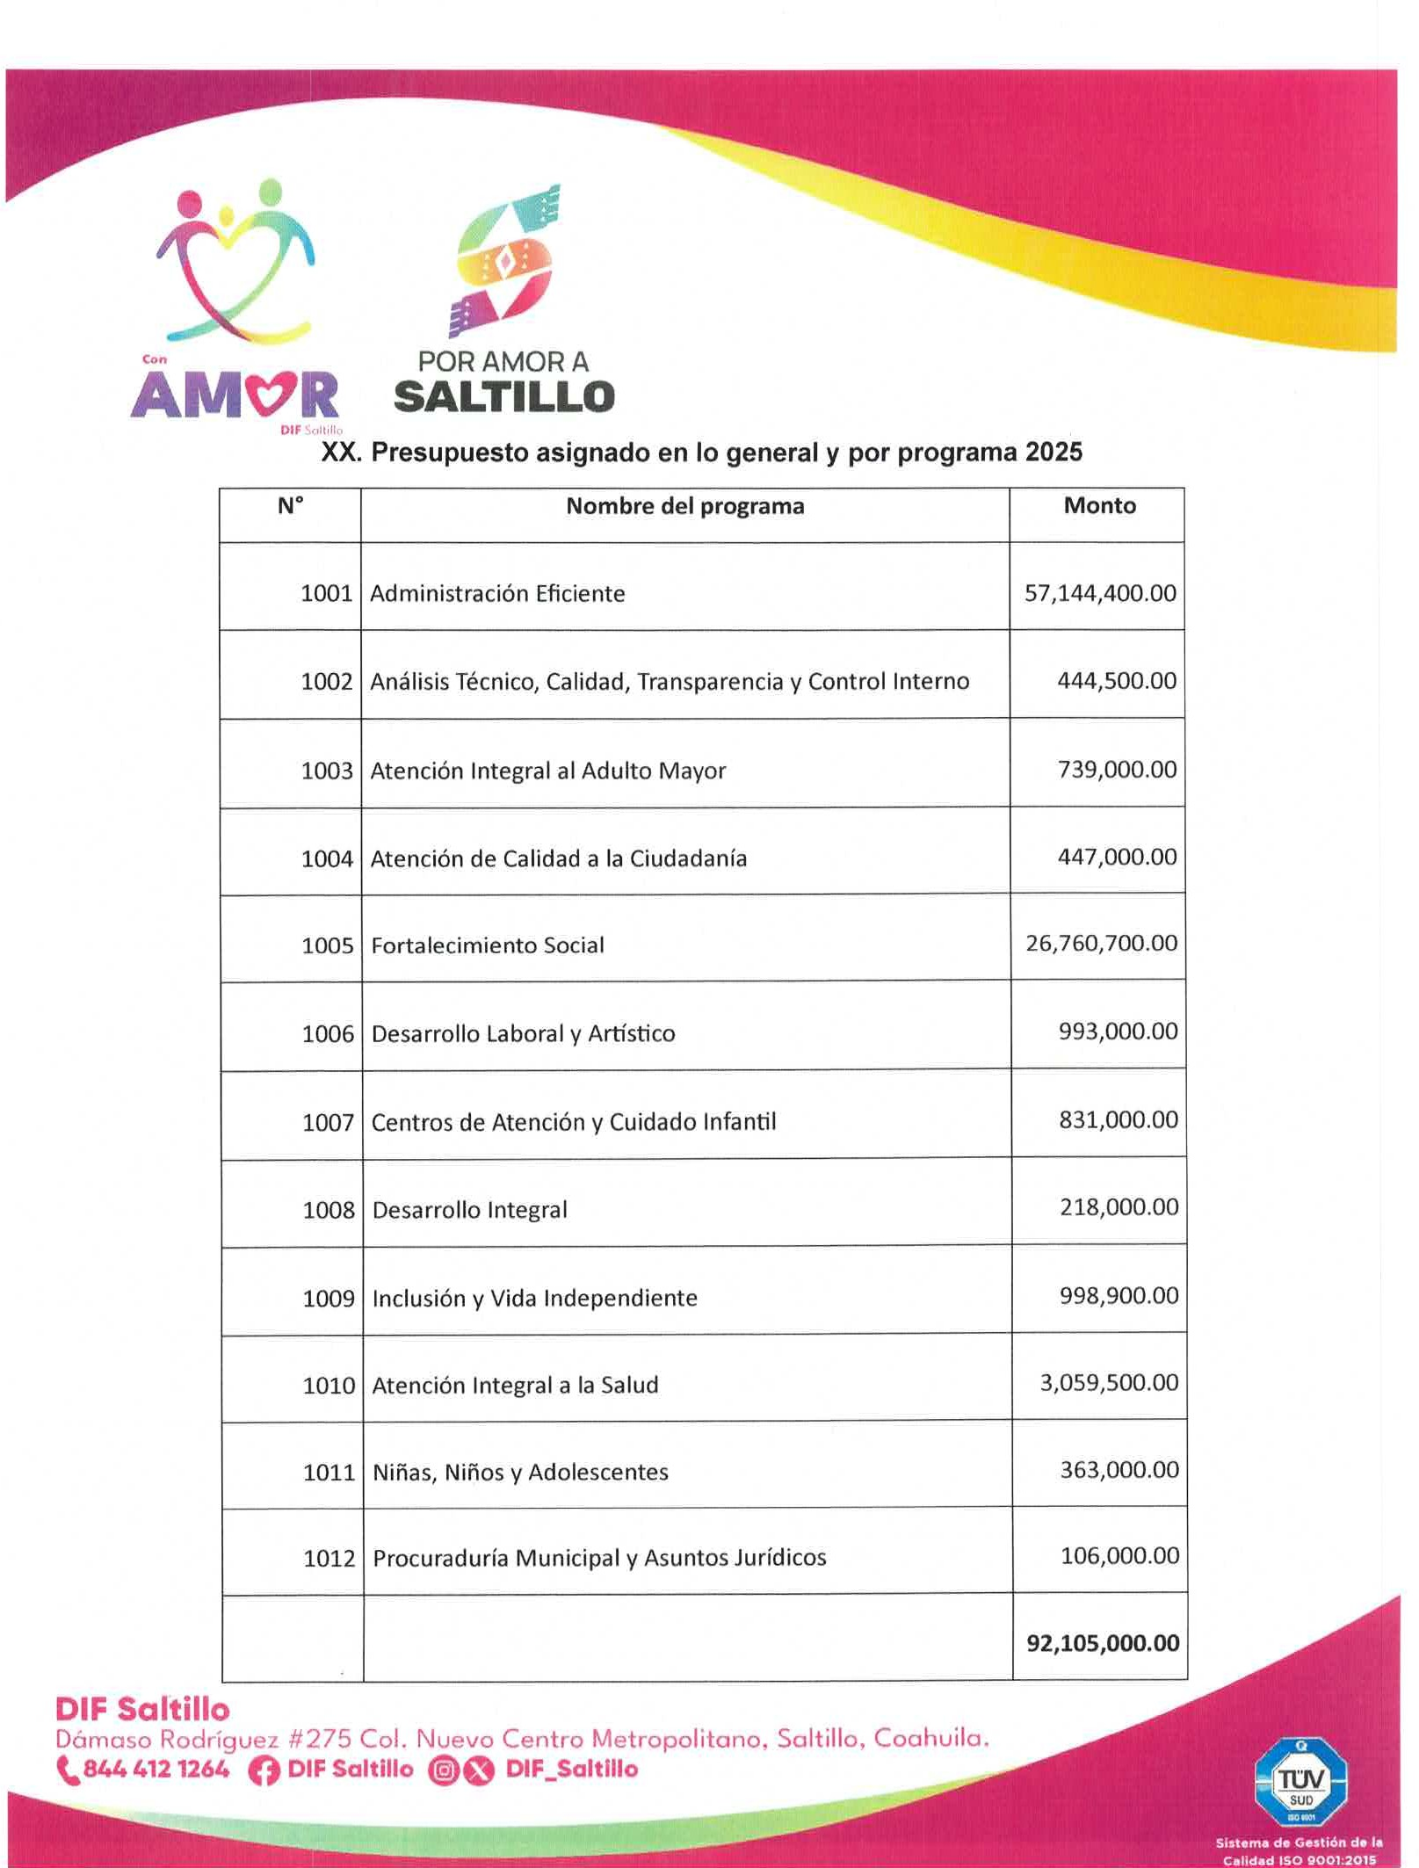



Fecha de actualización:

31 de diciembre de 2025

Área responsable: Subdirección Administrativa

Nombre del responsable de actualizar la Información:

Lic. Ana Lidia Camarillo Martínez
Coordinadora de Recursos Financieros

